Linux远程登录与SSH协议
--------muhuizz整理

SSH协议原理
Xshell工具
Winscp文件传输工具

SSH协议原理
单秘钥加密
又称为对称加密，即用同一个秘钥可以同时用作信息的加密和解密。现在文件加密基本都是单秘钥加密。
非对称加密算法
又称为公开秘钥加密算法。非对称加密算法需要两个秘钥：公钥和私钥。
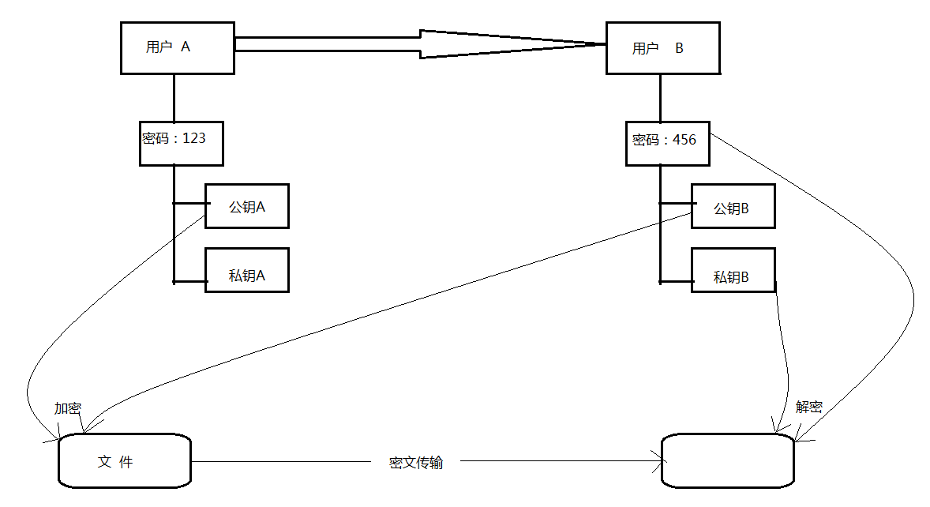
Windows中非对称加密工具是pgp，Linux中非对称加密工具是gpg

SSH安全外壳协议是在非对称加密算法上演变而来的。目的是保护文件在传输过程中的安全
SSH命令<Linux>：
ssh 用户名@ip-------->远程管理指定Linux服务器
首先需要下载对方公钥，【exit】命令就会退回到原本机。
对方公钥会下载到当前登录用户的家目录下的 .ssh 文件夹下的 known_hosts 文件中。<ras加密算法>公钥下载一次，再一次连接时不需要重新下载。如果重装系统等操作，需要删除原来下载好的公钥，重新下载。
scp [-r] 用户名@ip:文件路径 本地路径
----------->下载命令
scp [-r] 本地文件 用户名@ip:上传路径
----------->上传文件

Windows远程管理Linux
Windows不支持SSH协议，但是有些软件可以远程管理Linux。
secureCRT是收费软件。Xshell是免费软件，功能更为强大。
Windows与Linux进行文件传输，常用工具WinScp。默认SFTP协议<Linux默认自带的协议>，是加密的。

